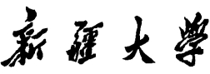

实验报告

（__2023__/__2024__学年第二学期）

课程名称： | 计算机网络原理实验
学 院： | 计算机科学与技术学院
专业班级： | 计算机22-2
姓 名： | 严从营
指导教师： | 冯龛

实验五：用户数据报协议（UDP）（2小时）
一、实验目的
1. 掌握UDP协议的报文格式
2. 掌握UDP协议校验和的计算方法
3. 理解UDP协议的优缺点
4. 理解协议栈对UDP协议的处理方法
5. 理解UDP上层接口应满足的条件
二、实验步骤
练习1：编辑并发送UDP数据报
各主机打开工具区的“拓扑验证工具”，选择相应的网络结构，配置网卡后，进行拓扑验证，如果通过拓扑验证，关闭工具继续进行实验，如果没有通过，请检查网络连接。
本练习将主机A和B作为一组，主机C和D作为一组，主机E和F作为一组。现仅以主机A、B所在组为例，其它组的操作参考主机A、B所在组的操作。
1. 主机A打开协议编辑器，编辑发送给主机B的UDP数据报。
MAC层：
目的MAC地址：接收方MAC地址
源MAC地址：发送方MAC地址
协议类型或数据长度：0800，即IP协议
IP层：
总长度：包括IP层、UDP层和数据长度
高层协议类型：17，即UDP协议
首部校验和：其它所有字段填充完毕后填充此字段
源IP地址：发送方IP地址
目的IP地址：接收方IP地址
UDP层：
源端口：1030
目的端口：大于1024的端口号
有效负载长度：UDP层及其上层协议长度
其它字段默认，计算校验和。
● UDP在计算校验和时包括哪些内容？
2. 在主机B上启动协议分析器捕获数据，并设置过滤条件（提取UDP协议）。
3. 主机A发送已编辑好的数据报。
4. 主机B停止捕获数据，在捕获到的数据中查找主机A所发送的数据报。

练习2：UDP单播通信
本练习将主机A、B、C、D、E、F作为一组进行实验。
1. 主机B、C、D、E、F上启动实验平台工具栏中的“UDP工具”，作为服务器端，监听端口设置为2483，“创建”成功。
2. 主机C、E上启动协议分析器开始捕获数据，并设置过滤条件（提取UDP协议）。
3. 主机A上启动实验平台工具栏中的“UDP工具”，作为客户端，以主机C的IP为目的IP地址，以2483为端口，填写数据并发送。
4. 察看主机B、C、D、E、F上的“UDP工具”接收的信息。
● 哪台主机上的“UDP工具”能够接收到主机A发送的UDP报文？
5. 察看主机C协议分析器上的UDP报文，并回答以下问题：
● UDP是基于连接的协议吗？阐述此特性的优缺点。
● UDP报文交互中含有确认报文吗？阐述此特性的优缺点。
6. 主机A上使用协议编辑器向主机E发送UDP报文，其中：
目的MAC地址：E的MAC地址
目的IP地址：主机E的IP地址
目的端口：2483
校验和：0
有效负载长度：UDP层及其上层协议长度
首部校验和：其它所有字段填充完毕后填充此字段
总长度：包括IP层、UDP层和数据长度
发送此报文，并回答以下问题：
● 主机E上的UDP通信程序是否接收到此数据包？UDP是否可以使用0作为校验和进行通信？
7. 主机B、C、D、E、F关闭服务端，主机A关闭客户端。

练习3：UDP广播通信

本练习将主机A、B、C、D、E、F作为一组进行实验。
1. 主机B、C、D、E、F上启动UDP工具，作为服务器端，监听端口设为2483。
2. 主机B、C、D、E、F启动协议分析器捕获数据，并设置过滤条件（提取UDP协议）。
3. 主机A上启动UDP工具，作为客户端，以255.255.255.255为目的地址，以2483为端口，填写数据并发送。
4. 察看主机B、C、D、E、F上的“UDP工具”接收的信息。
● 哪台主机能够接收到主机A发送的UDP报文？
5. 察看协议分析器上捕获的UDP报文，并回答以下问题：
● 主机A发送的报文的目的MAC地址和目的IP地址的含义是什么？

三、实验结果与数据

练习一
各主机打开工具区的“拓扑验证工具”，选择相应的网络结构，配置网卡后，进行拓扑验证，如果通过拓扑验证，关闭工具继续进行实验，如果没有通过，请检查网络连接。
本练习将主机A和B作为一组，主机C和D作为一组，主机E和F作为一组。现仅以主机A、B所在组为例，其它组的操作参考主机A、B所在组的操作。
1. 主机A打开协议编辑器，编辑发送给主机B的UDP数据报。
MAC层：
目的MAC地址：接收方MAC地址
源MAC地址：发送方MAC地址
协议类型或数据长度：0800，即IP协议
IP层：
总长度：包括IP层、UDP层和数据长度
高层协议类型：17，即UDP协议
首部校验和：其它所有字段填充完毕后填充此字段
源IP地址：发送方IP地址
目的IP地址：接收方IP地址
UDP层：
源端口：1030
目的端口：大于1024的端口号
有效负载长度：UDP层及其上层协议长度
其它字段默认，计算校验和。

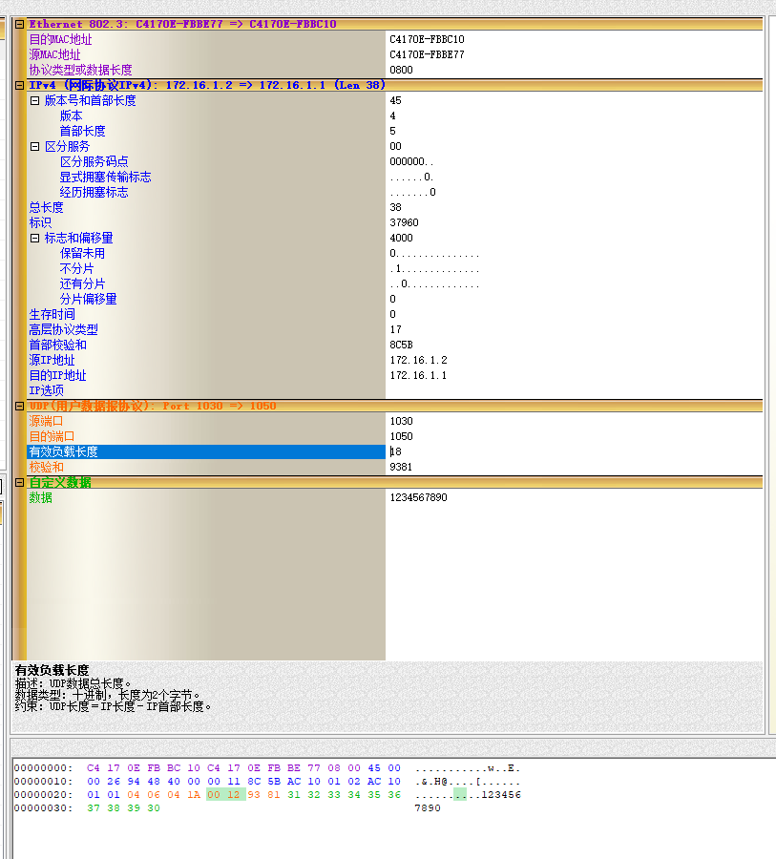
图1: 编辑无误的UDP数据报
【问题】UDP在计算校验和时包括哪些内容？
【答】UDP在计算校验和时包括以下内容：
1. 伪首部（Pseudo Header）：
- 源IP地址（Source IP Address）：发送方的IP地址。
- 目的IP地址（Destination IP Address）：接收方的IP地址。
- 保留字节（8个全0位）：用于填充，使伪首部长度对齐。
- 协议类型（Protocol）：恒定为17，表示UDP协议。
- UDP长度（UDP Length）：包括UDP头部和数据部分的长度。
2. UDP头部（UDP Header）：
- 源端口（Source Port）：发送方的端口号。
- 目的端口（Destination Port）：接收方的端口号。
- UDP长度（UDP Length）：包括UDP头部和数据部分的长度（与伪首部中的UDP长度相同）。
- 校验和（Checksum）：此字段在计算校验和时填充为0。
3. UDP数据（UDP Data）：
- 包含实际传输的数据部分。
计算校验和的步骤：
1. 将上述所有字段组成一个连续的数据块。
2. 按16位（2字节）为单位进行二进制反码求和（即按位取反求和）。
3. 如果数据块长度不是偶数，则在末尾补0。
4. 最后将和的高16位与低16位相加，如果有进位，则再将进位加到低16位。
5. 将最终结果按位取反得到校验和。
计算出的校验和会填充到UDP头部的校验和字段中。如果校验和结果为0，表示数据包在传输过程中未发生错误。
2. 在主机B上启动协议分析器捕获数据，并设置
过滤条件（提取UDP协议）。
3. 主机A发送已编辑好的数据报。
4. 主机B停止捕获数据，在捕获到的数据中查找主机A所发送的数据报。
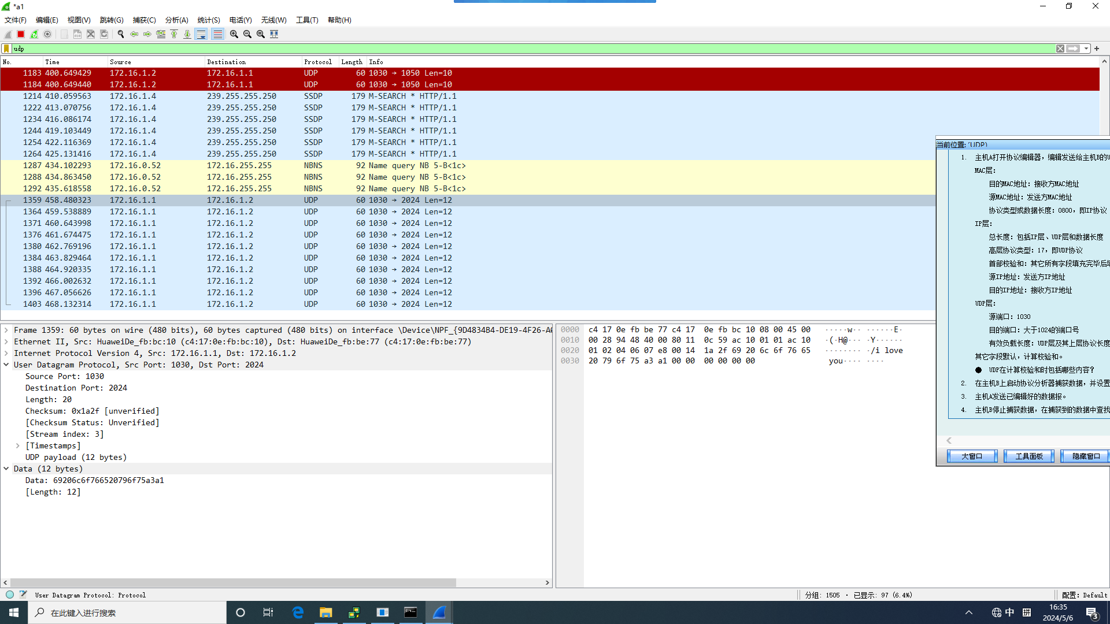
图2: 主机 B提取到的UDP数据报

练习二
本练习将主机A、B、C、D、E、F作为一组进行实验。
1. 主机B、C、D、E、F上启动实验平台工具栏中的“UDP工具”，作为服务器端，监听端口设置为2483，“创建”成功。
2. 主机C、E上启动协议分析器开始捕获数据，并设置过滤条件（提取UDP协议）。
3. 主机A上启动实验平台工具栏中的“UDP工具”，作为客户端，以主机C的IP为目的IP地址，以2483为端口，填写数据并发送。
4. 察看主机B、C、D、E、F上的“UDP工具”接收的信息。
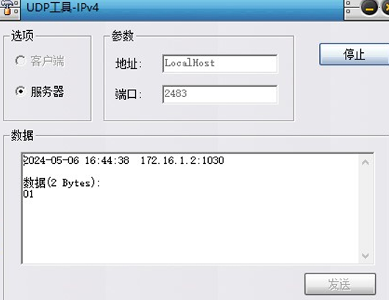
图3: 服务端的创建与信息接收
【问题】哪台主机上的“UDP工具”能够接收到主机A发送的UDP报文？
【答】只有主机C能够接收到该UDP数据报。这是因为该数据报的目标IP地址被设定为主机C的IP，所以它被定义为单播数据报，因此只有主机C能够接收到这个数据报。
5. 察看主机C协议分析器上的UDP报文，并回答以下问题：
【问题】UDP是基于连接的协议吗？阐述此特性的优缺点。
【答】UDP不是一个基于连接的协议。
UDP，全称为用户数据报协议（User Datagram Protocol），是一个在网络中用于传输包的形式的无连接协议。它提供了一种简单的、不可靠的、无连接的数据传输服务，这意味着在使用UDP协议时，数据可以直接发送到目标地址，而不需要事先与对方建立连接。
优点：
1. 速度快：由于没有TCP的复杂机制如三次握手、确认应答、重传等，UDP在传输数据时速度更快，效率更高，特别适用于那些对实时性要求较高的应用，如在线游戏和视频会议。
2. 简单高效：UDP协议相对简单，首部开销小，仅有8个字节，这使得其传输效率较高，对于轻量级的通信非常合适。
3. 支持广播和多播：UDP天然支持广播和多播通信，能够同时向多个接收者发送相同的信息，这在某些特定的网络应用场景下非常有用。
缺点：
1. 不可靠：因为UDP不提供数据的顺序保证、重传机制和流量控制，所以容易发生丢包、错误等情况，在网络质量不佳时这些问题更加明显。
2. 无状态：每个UDP数据报的处理都是独立的，协议本身不会追踪数据报的状态或维护任何连接状态，因此无法保证数据报的到达顺序或者可靠性。
3. 安全性问题：由于没有TCP的复杂机制，某些类型的网络攻击更容易对UDP服务造成威胁，尽管这也跟具体实现有关。
【问题】UDP报文交互中含有确认报文吗？阐述此特性的优缺点。
【答】UDP报文交互中没有包含确认报文。
首先，需要了解UDP（用户数据报协议）是一个无连接的传输层协议，它不保证数据包的顺序、可靠性或交付。由于其简单性和缺乏复杂的控制机制，UDP通常用于那些要求低延迟或高吞吐量的应用，如在线游戏、实时视频流和VoIP。在UDP通信模型中，数据以报文形式独立发送，每个报文包含源端口号、目的端口号、长度和校验和等字段，但不包括确认报文。

对于确认报文的作用，它通常是指在一些协议中接收方对接收到的数据进行确认，即发送一个确认信号给发送方，表明数据已经成功接收。这种机制常见于可靠的传输协议，如TCP（传输控制协议），其中的确认报文通过序号和确认号确保数据的有序性和完整性。然而，在UDP的情况下，由于其设计原则是无连接且不保证可靠传输，所以它没有提供确认报文的机制。如果应用层需要可靠性，那么必须在应用程序中自行实现错误检查和重传逻辑。
6. 主机A上使用协议编辑器向主机E发送UDP报文，其中：
目的MAC地址：E的MAC地址
目的IP地址：主机E的IP地址
目的端口：2483
校验和：0
有效负载长度：UDP层及其上层协议长度
首部校验和：其它所有字段填充完毕后填充此字段
总长度：包括IP层、UDP层和数据长度
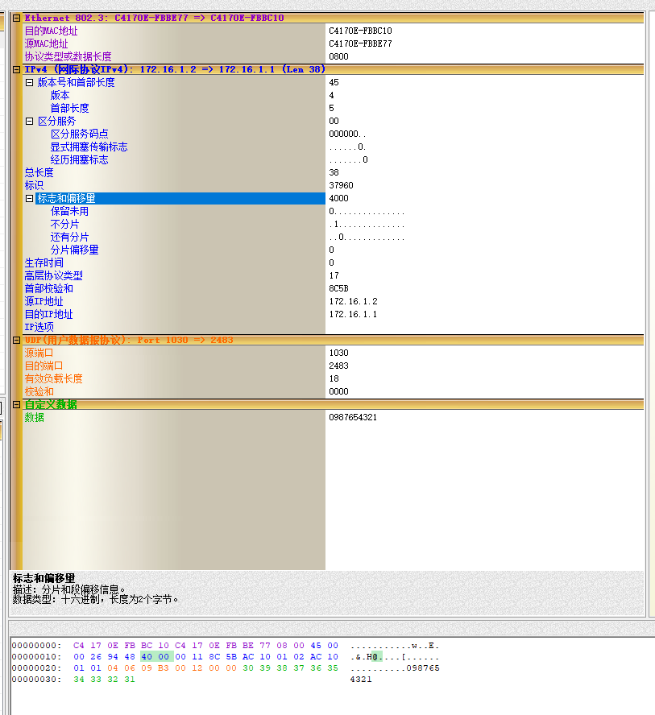
图4: 校验和为0的UDP数据报
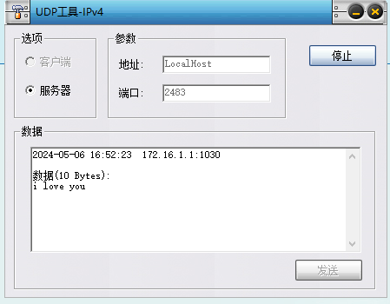
图5:收到校验和为0的UDP数据报
发送此报文，并回答以下问题：
【问题】主机E上的UDP通信程序是否接收到此数据包？UDP是否可以使用0作为校验和进行通信？
【答】在IPv4网络协议中，如果用户数据报协议（UDP）头部的校验和字段值为0，这通常表明发送方没有对数据包执行校验和计算，而接收方在收到这样的数据包时也不会进行校验和验证。根据这一特性，在IPv4环境下，UDP数据包可以将校验和设置为0进行传输，且接收方会正常接受并处理这些数据包，不会因为校验和是0就将其丢弃。因此，位于主机E上的UDP通信程序应当有能力接收并以适当方式处理校验和为0的数据包。综上所述，UDP确实允许使用0作为校验和来实现通信。
7. 主机B、C、D、E、F关闭服务端，主机A关闭客户端。

练习三
本练习将主机A、B、C、D、E、F作为一组进行实验。
1. 主机B、C、D、E、F上启动UDP工具，作为服务器端，监听端口设为2483。
2. 主机B、C、D、E、F启动协议分析器捕获数据，并设置过滤条件（提取UDP协议）。
3. 主机A上启动UDP工具，作为客户端，以255.255.255.255为目的地址，以2483为端口，填写数据并发送。
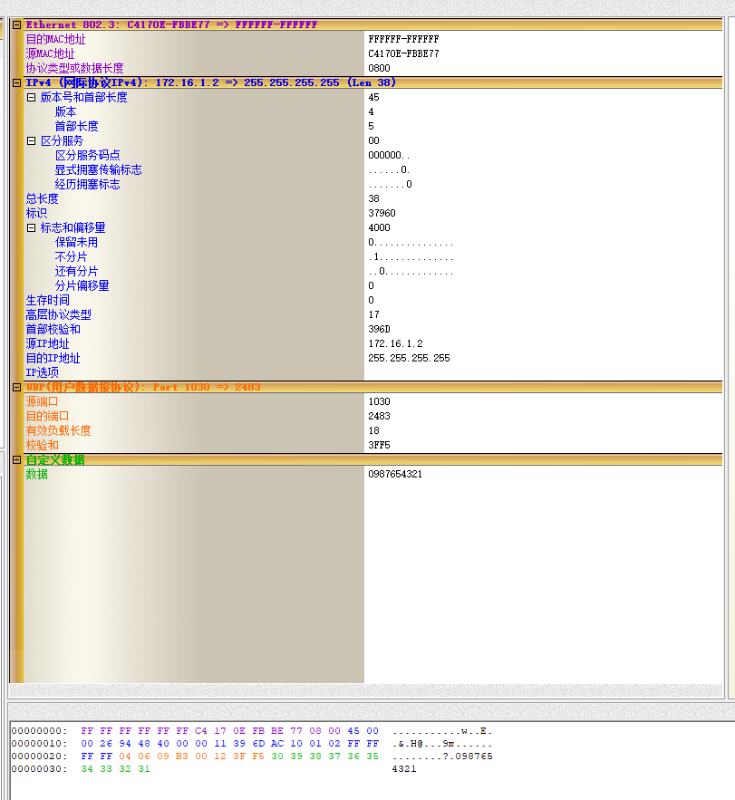
图6: 广播发送UDP数据报
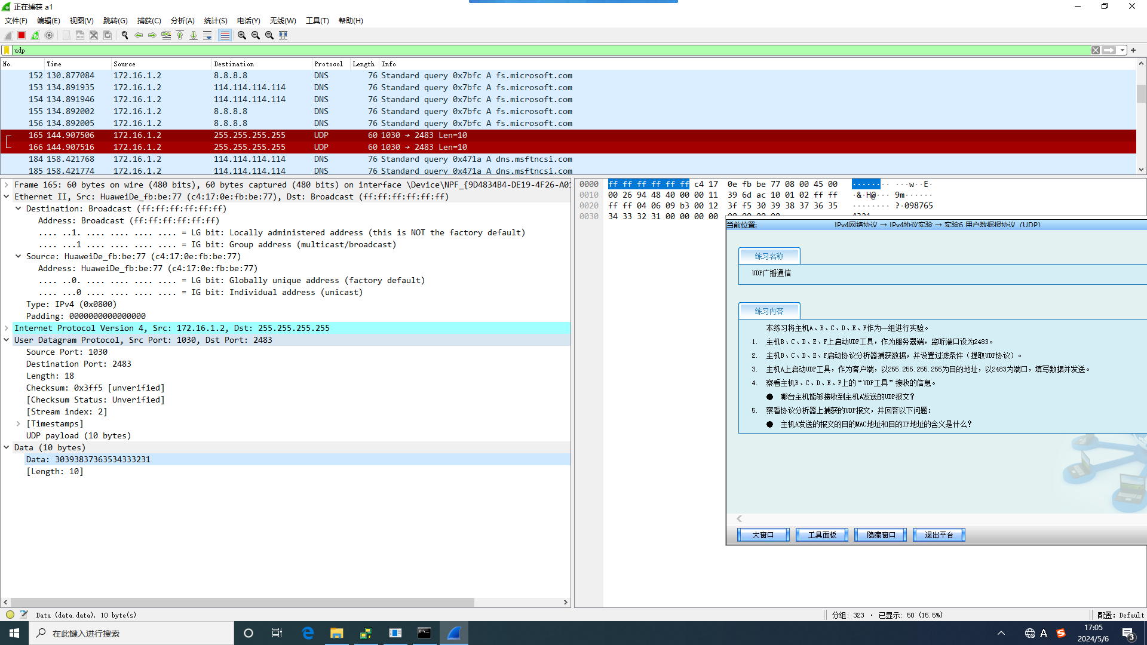
图7:收到广播的UDP数据报
4. 察看主机B、C、D、E、F上的“UDP工具”接收的信息。
【问题】哪台主机能够接收到主机A发送的UDP报文？
【答】当主机A发送一个UDP报文，并且目的地址指定为255.255.255.255时，这个地址被识别为广播地址。在网络术语中，这表示该报文是要发送给同一子网内的所有其他主机。只要其他主机，如主机B和C，位于相同的子网中，并且没有网络安全措施（例如防火墙）阻止接收广播数据包，它们都应该能够接收到来自主机A的这个UDP广播报文。因此，在这种情况下，运行在主机B和C上的“UDP工具”应该有能力接收并处理主机A所发送的UDP报文。
5. 察看协议分析器上捕获的UDP报文，并回答以下问题：
【问题】主机A发送的报文的目的MAC地址和目的IP地址的含义是什么？
【答】目的IP地址设定为255.255.255.255时，它作为一个特殊的广播地址，用于将数据报文发送给本地子网内的所有设备。任何处于同一网络段内的主机，在没有防火墙或其他网络安全设置的干扰下，都会接收到发往这个特殊地址的数据包。
同时，目的MAC地址如果被设定为FF:FF:FF:FF:FF:FF，这表示该数据包将被送往子网中的所有网络接口。在同一子网内的每一个设备都会对接收到的这种以太网广播包进行处理。

四、实验思考题
1. 为什么UDP协议的“校验和”要包含伪首部？
UDP协议的“校验和”包含伪首部是为了提高数据报文在传输过程中的错误检测能力。
首先，伪首部是在计算校验和时使用的一个虚拟结构，它包含了源IP地址、目的IP地址、保留字节（通常置为0）、协议号以及报文长度等信息。虽然伪首部并不实际传送，但它确保了校验和涵盖了那些在IP层可能发生变化的字段，比如目的IP地址。由于中间网络设备（如路由器）可能会修改IP报文的实际首部内容，例如目标IP地址和IP首部的校验和字段，所以如果没有对端到端的校验，错误的数据报文可能会被错误地接收。
其次，在发送方，首先将全零放入校验和字段并添加伪首部，然后将整个UDP数据报看作一系列的16位字连续起来进行求和运算，如果数据部分不是偶数个字节，则末尾补一个全零字节（这个补全的字节实际上不发送）。接着对这个求和结果取反得到校验和，并将其放入UDP数据报文中一起发送。在接收方，收到数据报文后再次加上伪首部（如果需要，也补全全零字节），然后重复相同的求和过程。如果最终结果全为1，则认为没有错误发生；否则，表明有差错出现，接收方应该丢弃这个数据报文。
最后，通过这种包含伪首部的校验和计算方法，可以更有效地检测出在传输过程中可能发生的错误，如IP地址的变更或数据报文的其他部分被篡改等。这提高了数据传输的可靠性，尽管UDP本身是一个不保证可靠交付的协议。

